Наказ «Ремонт улично-дорожной сети ул. 60 лет Октября от ул. Спортивной до ул. Буденного»

Поступил во время предвыборной кампании в сентябре 2018 года от жителей избирательного округа №1 Белгорода Радченко Вадиму Витальевичу.
Исполнен в 2019 году.
Работы выполнены за счёт федерального и областного бюджетов. Финансирование составило 20 млн 024 тыс. рублей.

Депутат по избирательному округу №1 Вадим Радченко:
- Проезжая дорога, ведущая по ул. 60 лет Октября до ул. Буденного, является главной транспортной артерией городского округа №1. В 2019 году был проведен капитальный ремонт дороги, сделано современное двухслойное покрытие, что позволит намного увеличить срок его эксплуатации. Теперь одна из главных проблем на округе решена.

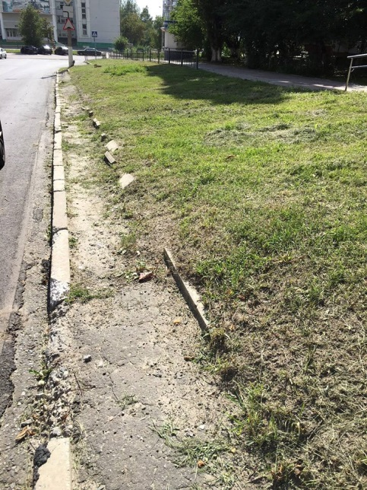  До реконструкции | 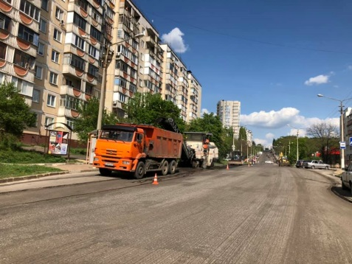  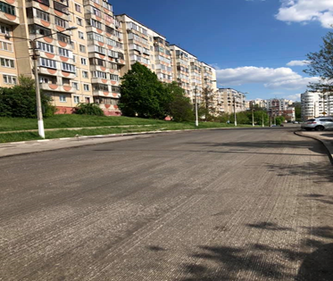  После реконструкции

